DAFTAR PUSTAKA
Amanda, (2019), Jurnal Matematika” Uji Validitas dan Reabilitas Tingkat Partisipasi Politik Masyarakat Kota Padang”. Vol VIII No 1 Hal 179 - 188

Riswandi. Peran Guru Bimbingan Konseling Mengatasi Kenakalan Remaja Di Sekolah.’’Pedagogik Jurnal Pendidikan, Maret 2015, Volume 10 Nomor 1, (32 – 39)

Creswell, J., W. & Creswell, J.,D. (2018). Research design: Qualitative,
Quantitative, and Mixed Methods Approaches. 5th ed., SAGE Publications.
Dadan, 2017.”Kenakalan Remaja Dan Penanggananya”.JPPM.2(4),
129-389.

Fitriani, W., & Hastuti, D. (2016). Pengaruh kelekatan remaja dengan ibu, ayah, dan teman sebaya terhadap kenakalan remaja di Lembaga Pembinaan Khusus Anak (LPKA) Kelas II Bandung. Jurnal ilmu keluarga & konsumen, 9(3), 206-217.

Hidayati, Novi Wahyu. "Hubungan harga diri dan konformitas teman sebaya dengan kenakalan remaja." Jurnal Penelitian Pendidikan Indonesia 1.2 (2016).

I Made Laut Mertha Jaya, (2021). “Metode Penelitian Kuantitatif dan Kualitatif”.
Teori Penerapan dan Riset Nyata.
Karlina, L. (2020). fenomena terjadinya kenakalan remaja. jurnal edukasi
nonformal.
Lestari Puji Indah, Model Pencegahan Kenakalan Remaja Dengan Pendidikan
Agama Islam (Jawa Barat: CV. Adanu Abimata, 2021), 10-11.
Marwan Hamid, dkk. (2019), Analisis Jalur dan Aplikasi SPSS Versi 25: Edisi Pertama. Bireueun.

Musbikin, I (2018). Mengatasi Kenakalan Siswa Remaja, Pekanbaru: Zanava
Publishing.
Prasasti, 2017.”Perilaku Menyimpang Dalam Film Yuni”.E.proceeding Of
Management : Vol.8, No.6 Desember 2022.
Soetomo, 2013. “Perilaku Menyimpang Di Kalangan Siswa”. Sosiologi, Jurnal 5-1 Sosiologi Volume 5 Nomor 1 Edisi Maret 2017.

Sugiyono, (2016). “Metode Penelitian Kuantitatif, Kualitatif dan R&D”.
Bandung:Alfabeta

Unayah, N., & Sabarisman, M. (2015). Penomena Kenakalan Remaja dan Kriminalitas (Phenomenon of Juvenile Deliquency and Criminality). Jurnal, Puslitbang Kesejahteraan Sosial, Kementerian Sosial RIDadan Sumara, dkk.2017.”Kenakalan Remaja Dan Penanggananya”.JPPM.2(4),
129-389.

LAMPIRAN

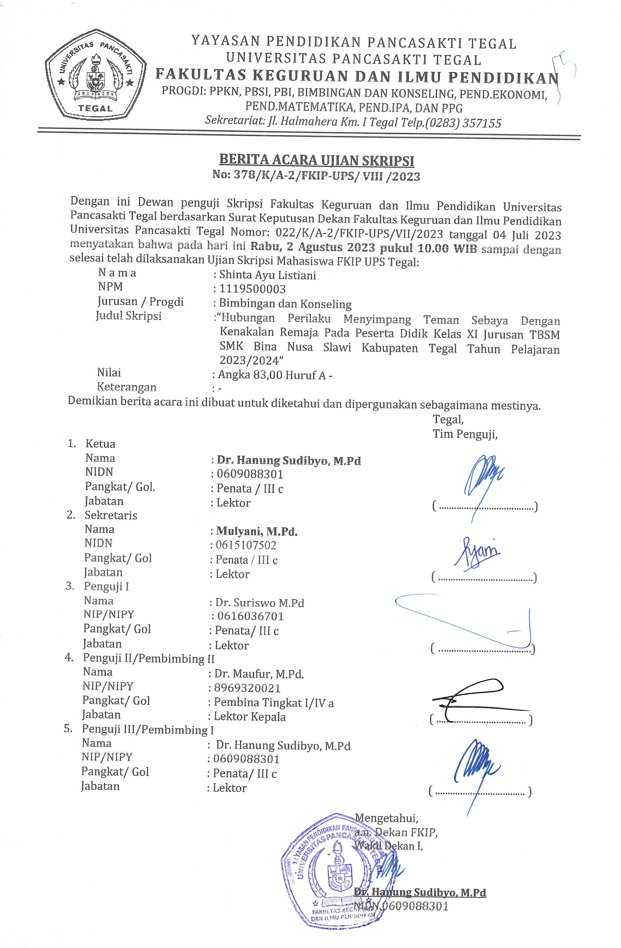
\\\

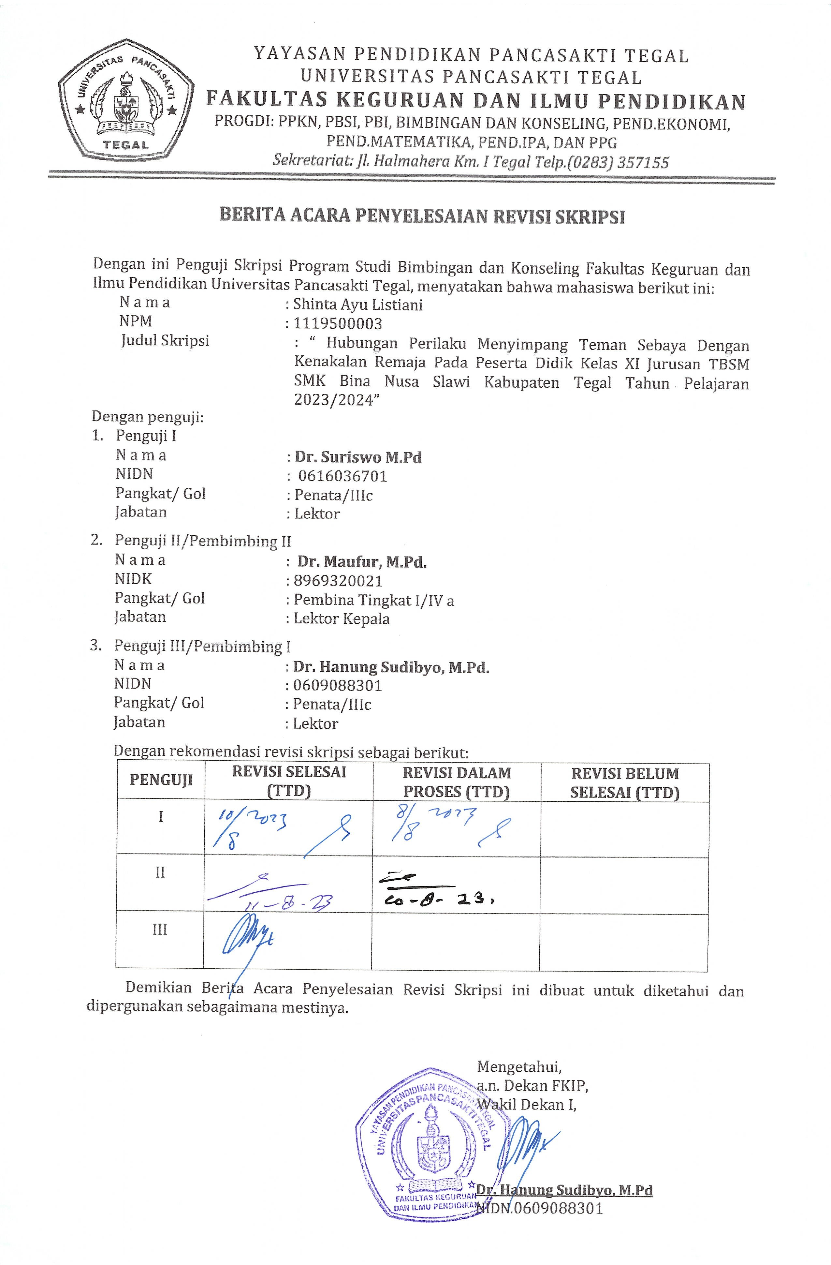

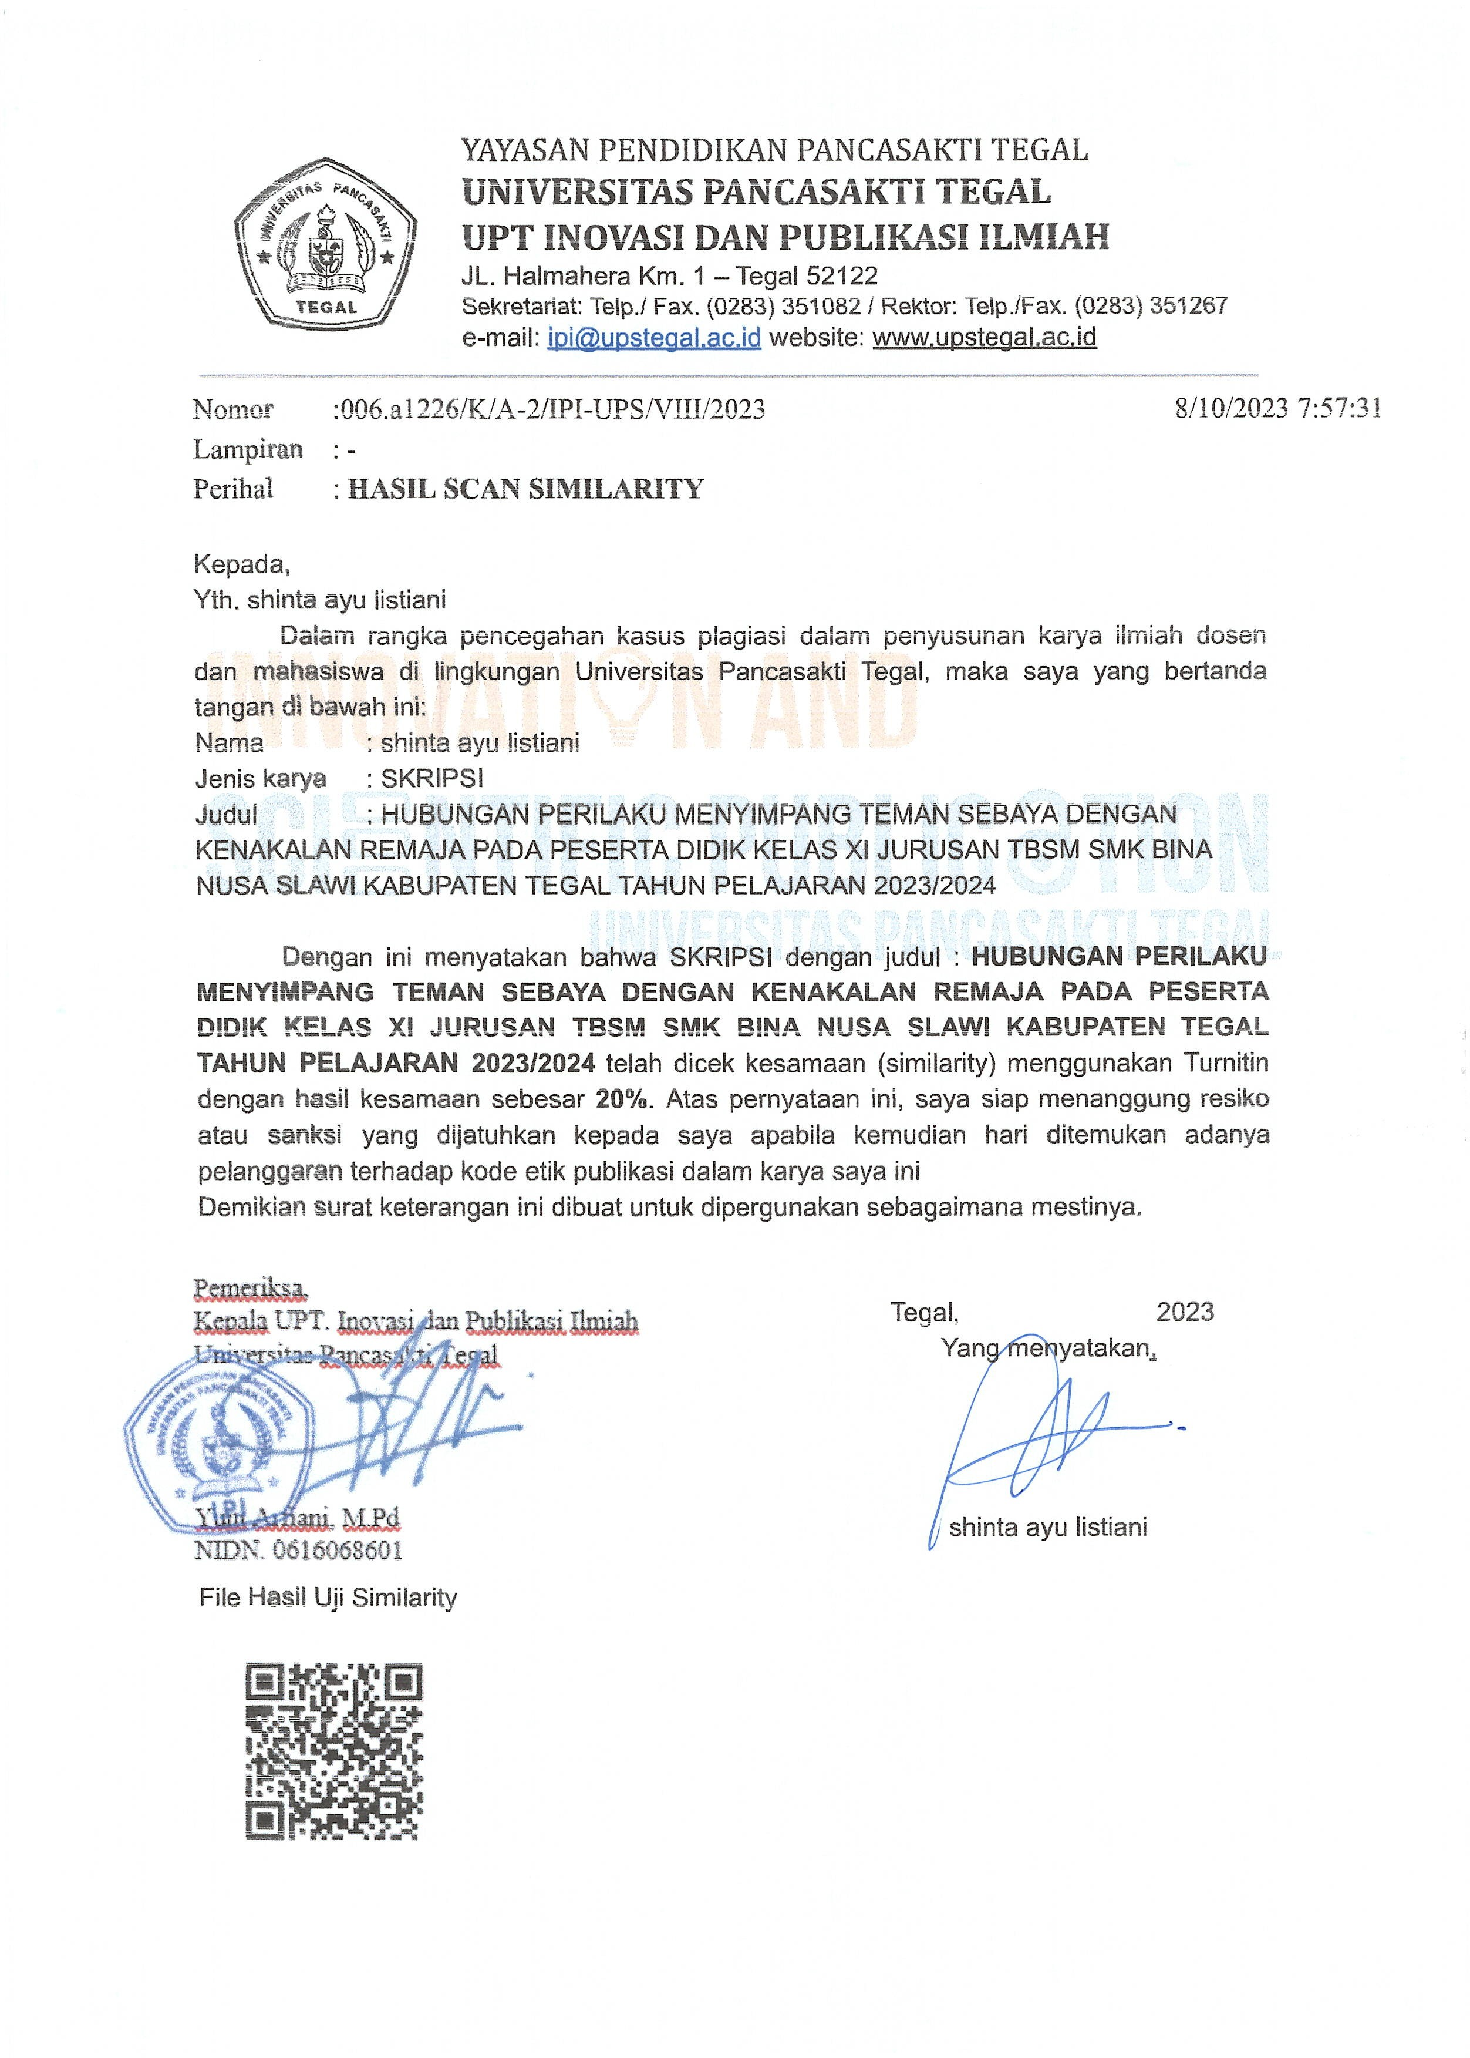

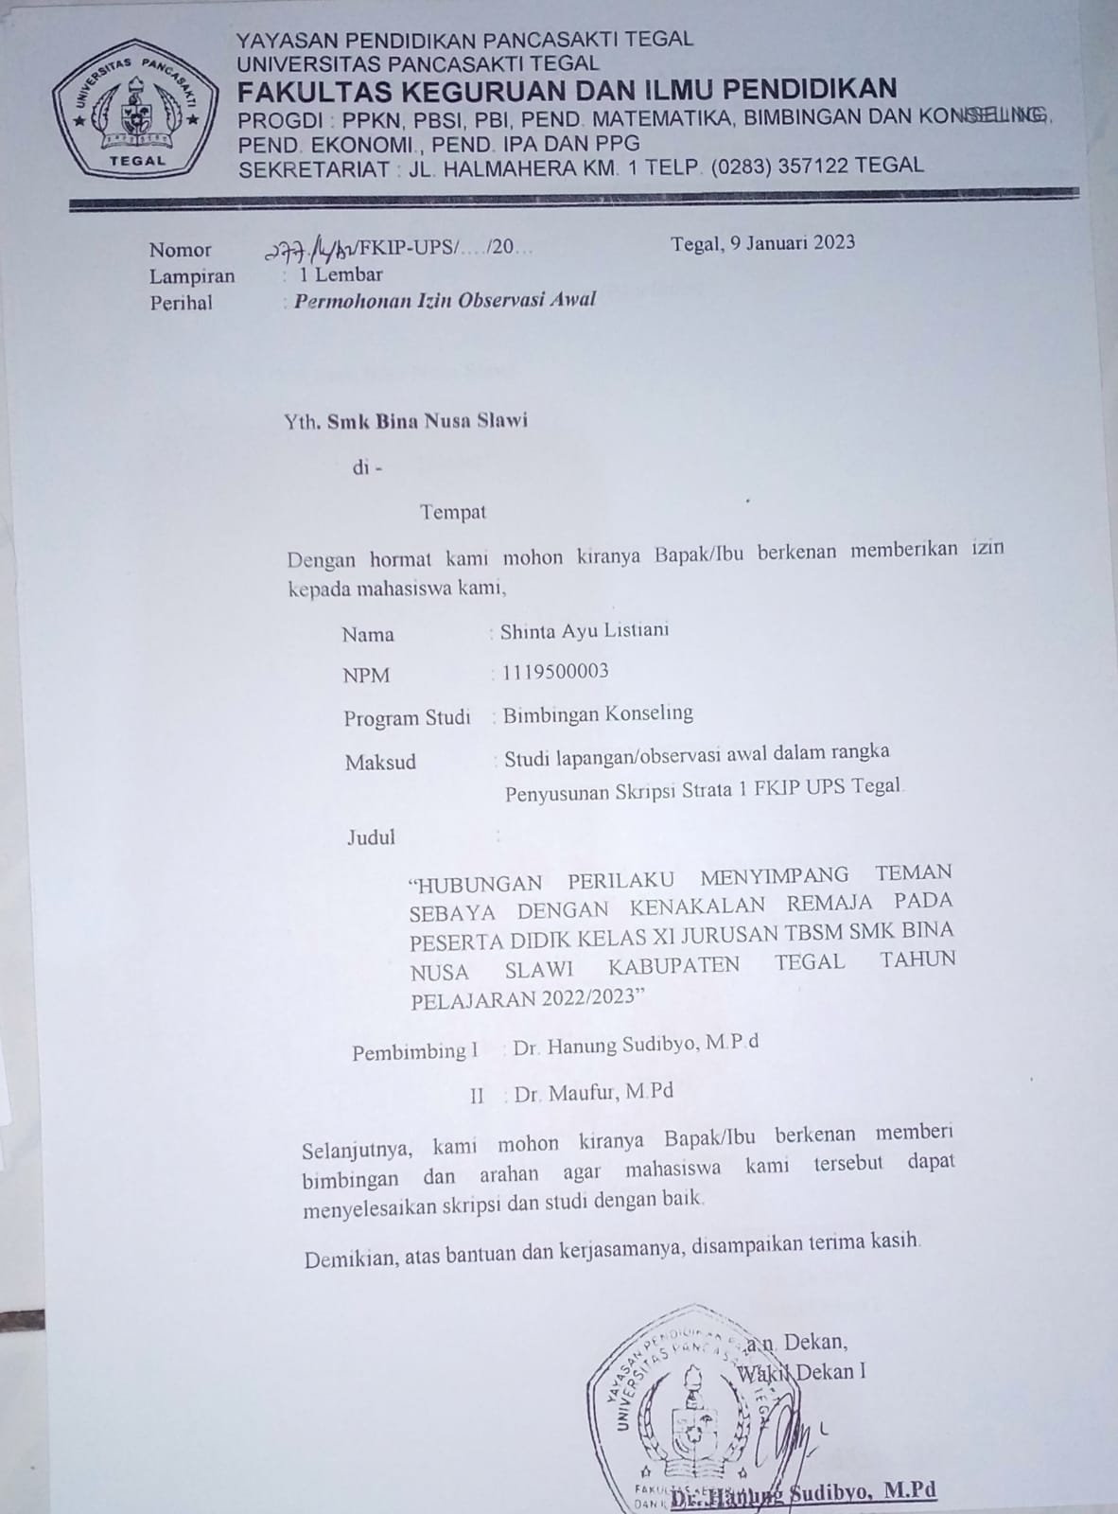

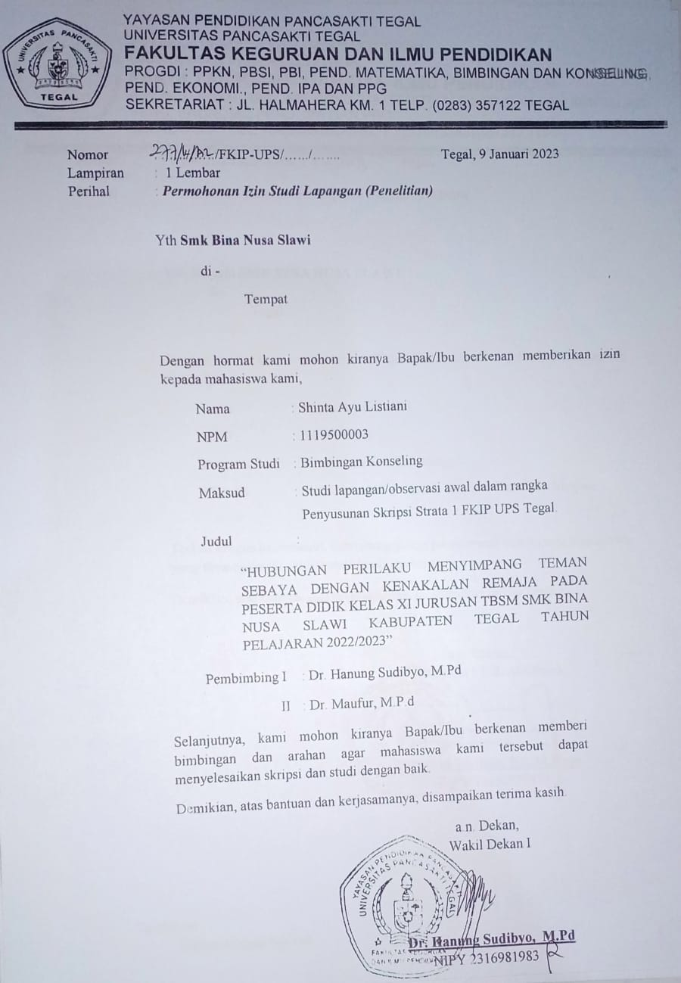

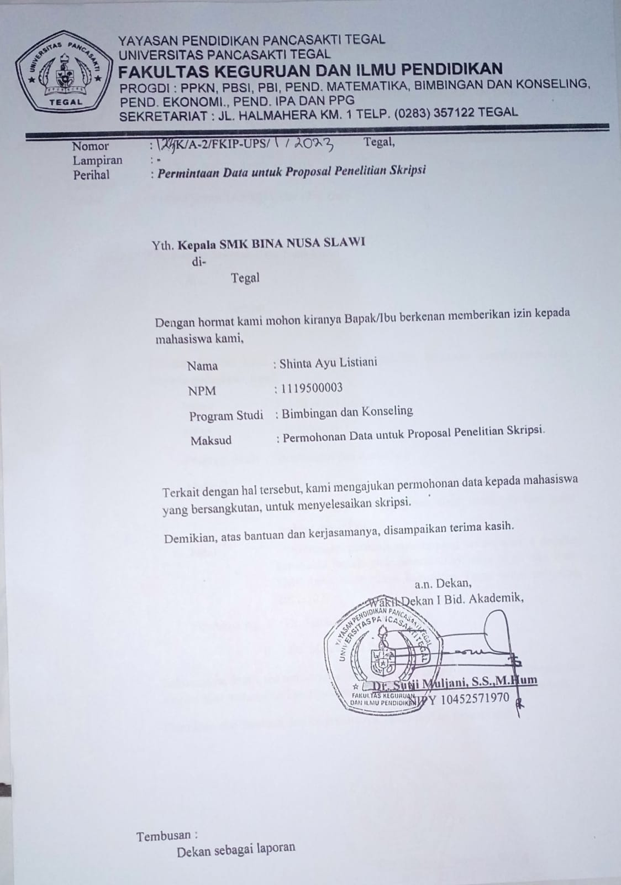

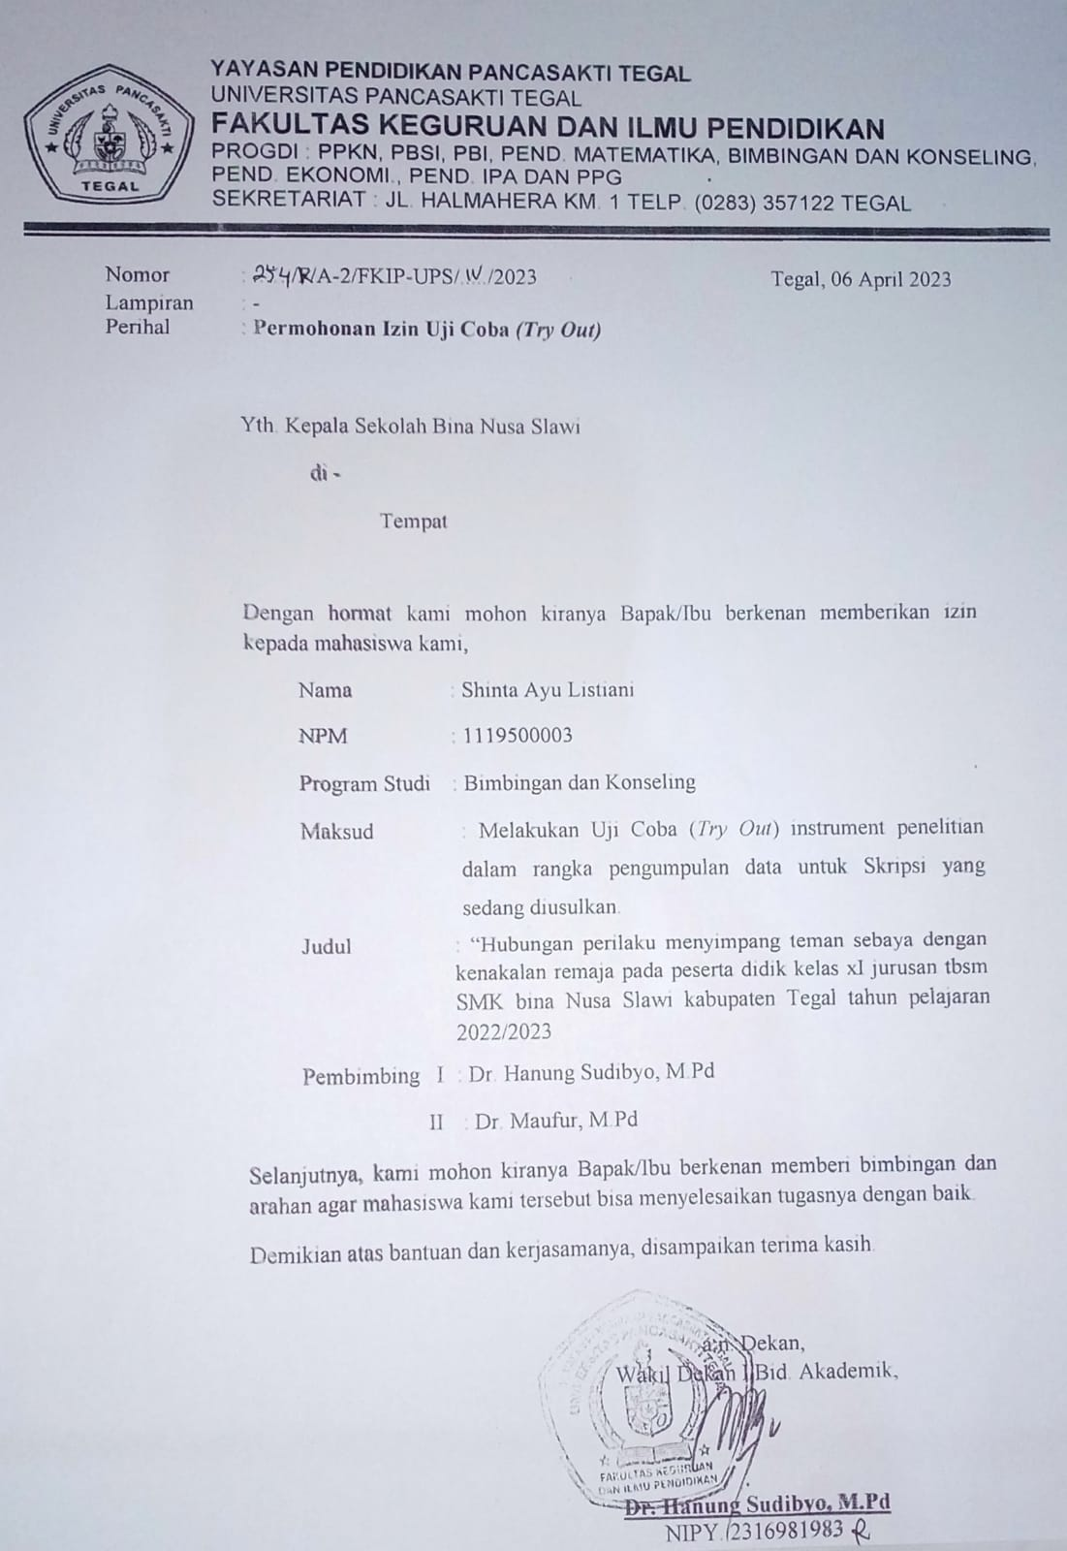

No | Pernyataan | Pilihan jawaban
 |  | Sangat setuju | setuju | Kurang setuju | Tidak setuju | Sangat tidak setuju
1. | Teman saya pernah menggunakan seragam yang tidak sesuai atau tidak rapi
2. | Teman saya pernah memakai sandal di sekolah
3. | Teman saya pernah jajan di kantin pada saat jam pelajaran berlangsung
4. | Teman saya pernah menggunakan aksesoris yang di larang sekolah
5. | Teman saya sering tidur pada saat jam pelajaran berlangsung
6. | Teman saya sering bolos sekolah
7. | Teman saya kalau membolos nongkrong di rental Playstation (PS)
8. | Teman saya lebih sering membolos bersama teman-teman dari pada sendirian
9. | Setiap ada guru mata pelajaran sedang menjelaskan saya mengobrol dengan teman sebangku
10 | Teman saya sering berkata tidak jujur kepada teman-teman
11 | Teman saya berbohong karena untuk menutupi kejelekan saya
12 | Teman saya sering merokok di lingkungan sekolah tanpa sepengetahuan guru BK
13 | Teman saya merokok dilingkungan sekolah karena pengaruh teman-teman
14 | Teman saya pernah membawa rokok dari rumah
15 | Teman saya ikut serta dalam perkelahian antar sekolah
16 | Teman saya memalak karena uang saku kurang mencukupi
17 | Teman saya suka memaksa teman untuk membelikan jajan
18 | Teman saya sering mengambil barang milik teman tanpa izin
19 | Teman saya sering buka-buka tas teman saya tanpa sepengetahuan orangnya.
20 | Teman saya sering tidur di kelas pada saat jam pelajaran
21 | Teman saya sering jajan di kantin pada saat jam pelajaran
22 | Teman saya sering tidak membawa buku paket pelajaran
23 | Teman saya sering membolos pelajaran
24 | Teman saya sering membantah nasehat guru
25 | Teman saya sering mencoret-coret mading
26 | Saya tidak berani mencoret-coret dinding sekolah, karena takut akan ada sanksi
27 | Saya dan teman-teman saya meminta uang kepada siapa saja untuk membeli rokok
28 | Saya ingin mencoba merokok disekolah
29 | Teman saya selalu membujuk saya untuk mencoba minum-minuman keras
30 | Saya pernah terlibat dalam perkelahian
31 | Saya merasa perlu balas dendam secara fisik untuk orang yang menghina saya
32 | Saya pernah berkata kasar pada guru
33 | Saya pernah memaki-maki teman satu kelas
34 | Saya rasa menonton film porno tidak salah
35 | Saya rasa melanggar tata tertib sekolah merupakan hal yang biasa
36 | Saya merokok disembarang tempat
37 | Membolos saat jam pelajaran merupakan hal biasa
38 | Dalam mengerjakan soal ulangan, saya selalu menyontek
39 | Saya sengaja merusak barang orang lain
40 | Saya merokok di lingkungan sekolah
41 | Saya pernah berkata tidak sopan kepada orang yang lebih tua
42 | Saya pernah membully teman saya di sekolah
43 | Saya pernah mencuri uang di sekolah
44 | Saya sering melanggar aturan sekolah
45 | Saya pernah tidak masuk sekolah dengan alasan sakit
46 | Saya pernah menggangu teman pada saat belajar
47 | saya sering berontak di kelas
48 | Saya pernah melakukan kebohongan
49 | Saya pernah menjailin teman saya sendiri
50 | Saya suka bergaul dengan teman yang nakal

